Install xampp dulu
Trus kalo sudah, aktifkan apache dan mysql dengan klik tombol start

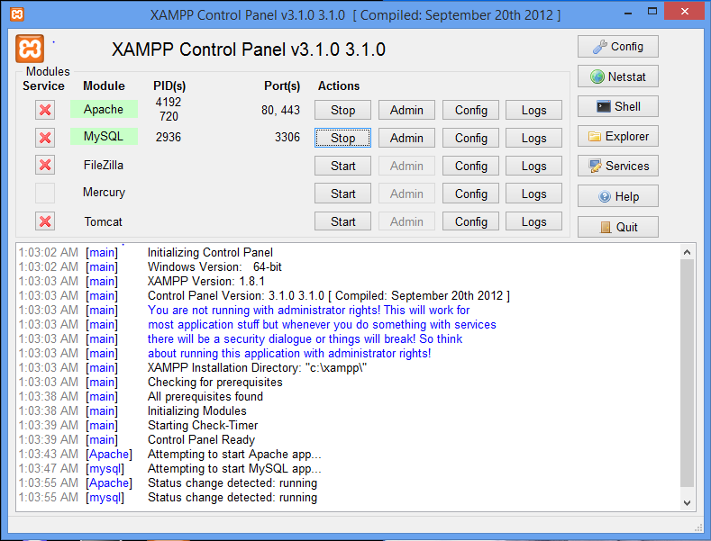

Terus kemudian buka putty, masuk dengan IP server. Kemudian login sebagai root.

Setelah itu masuk ke mysql
Ketik perintah : mysql –u root –p

Setelah berhasil masuk, kita buat user baru yang nantinya memiliki hak akses penuh dan bisa di akses darimana saja
Ketikkan perintah :
GRANT ALL PRIVILEGES ON *.* TO 'namauser'@'%' IDENTIFIED BY 'passworduser' WITH GRANT OPTION;

NB : Namauser dan Passworduser itu isi sesuai nama yang kita inginkan untuk nantinya kita login ke mysql melalui command prompt

Setelah berhasil, kemudian refresh privilleges
Ketik perintah : FLUSH PRIVILEGES;

Kemudian keluar dari msql
Ketik perintah : exit;

Jika berhasil, maka tamak seperti tampilan dibawah ini
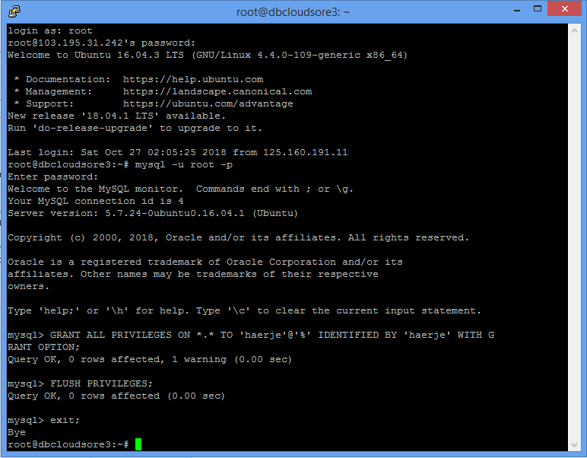

Kemudian setelah keluar dari mysql
Ketik perintah : nano /etc/mysql/mysql.conf.d/mysqld.cnf

beri tanda # pada baris bind-address = 127.0.0.1, kemudian save dan exit

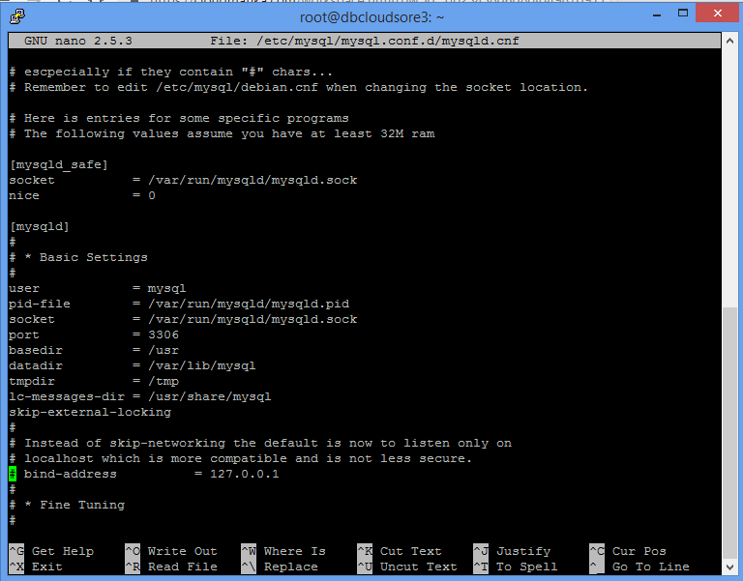

Kemudian restart mysql
Ketik perintah : service my sql restart

Selanjutnya buka terminal komputer (cmd) yang akan mengakses mysql
Kemudian masuk ke directory mysql
Ketik perintah:
cd.. (kemudian enter)
cd.. (kemudian enter)
cd.. (kemudian enter)
cd xampp (kemudian enter)
cd mysql (kemudian enter)
cd bin (kemudian enter)

kemudian login ke mysql server menggunakan IP server
ketik perintah : mysql –h 103.195.31.242 –u haerje –p
NB : haerje merupakan username yang kita beri privileges di awal dan masukkan password yg telah dibuat juga sebelumnya.

Jika berhasil maka akan muncul seperti tampilan dibawah ini.

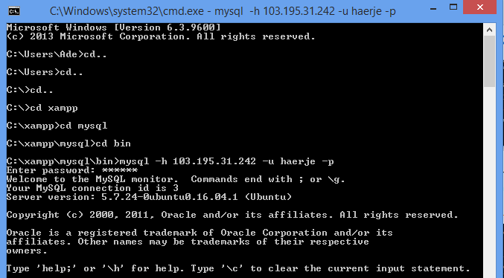

Untuk mengecek lebih lagi, buka phpmyadmin di browser dan cek user account yang tadi sudah kita beri hak akses apakah ada atau tidak .

